**实验报告三 步进电机原理及应用**

1. **实验内容和原理总结**
2. **实验内容**

编制MCS-51程序使步进电机按照下面规定的转速和方向进行旋转：

* + 以40转/分速度正转5周，等待S1开关按下
  + 以25转/分速度反转10周，等待S1开关按下
  + 以10转/分速度持续正转，当按下S2开关时暂停旋转

将已转动的步数（不管正反）以十进制显示在数码管上。

1. **原理总结**
2. **步进电机**

使用双四拍工作模式：IN1和IN2按照以下脉冲输出，即01->11->10->00->01

步进电机会向一个方向持续旋转，将此序列翻转，就是相反方向的输出脉冲。

使用的单片机系统的频率是12M；步进电机转动一周需要24步。

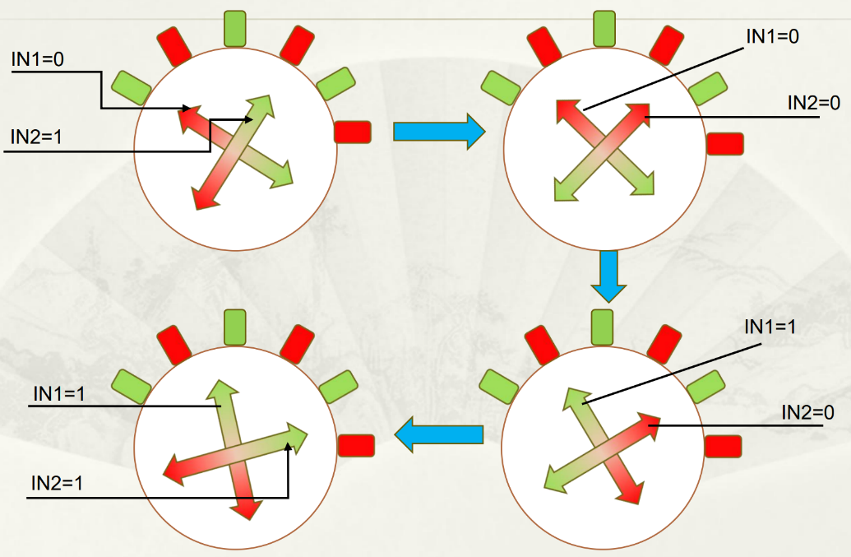

本步进电机实验板，使用FAN8200作为驱动芯片。CPU通过如下4个引脚与FAN8200相连，见下表：

|  |  |
| --- | --- |
| CPU | FAN8200 |
| P1.1 | CE1 |
| P1.4 | CE2 |
| P3.2 | IN1 |
| P1.0 | IN |

1. **定时器中断**

CPU内置定时器，可以设定定时时间，定时时间结束会可以发出中断信号

定时器初值设定：

1. 由外部条件得到要定时的时间长度t

本实验中，根据需要的速度计算出的每一步的时间间隔

1. 选择适当的定时器工作方式，不同工作方式下定时器最大位数不同
2. 计算计数器初值x，使用如下方程：

（2^定时器最大位数 － x）× 定时周期 =t

定时周期 = 12/CPU晶振频率

1. 将x分成高8位和低8位，分别放入计数器THx和TLx中（x

为0或1）

1. **数码管显示**

本开发平台有3个数码管，使用串行方式连接在一起，具体电路见下图。此电路与实验二的仿真电路图原理一致，区别仅在于：

* 3个数码管，而不是2个
* 使用P4.4和P4.5控制线

P4是开发平台CPU的扩展IO口（口地址：C0H），操作方式和P0到P3相一致，可直接进行位寻址。使用前需要将特殊功能寄存器P4SW（地址：0BBH）的对应位设为1。

1. **程序分析**

（请以流程图的形式给出程序设计的思路，给程序代码加上注释）

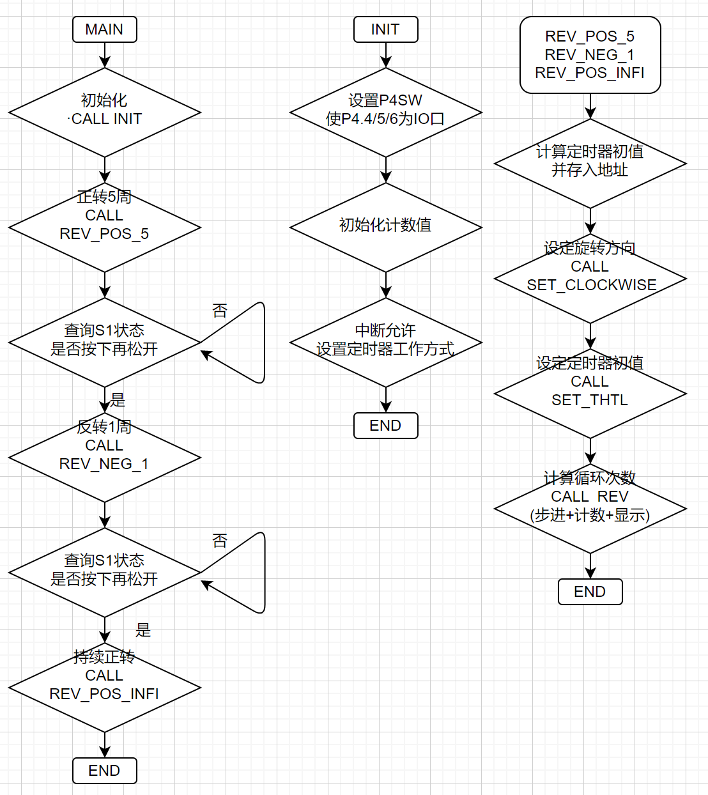

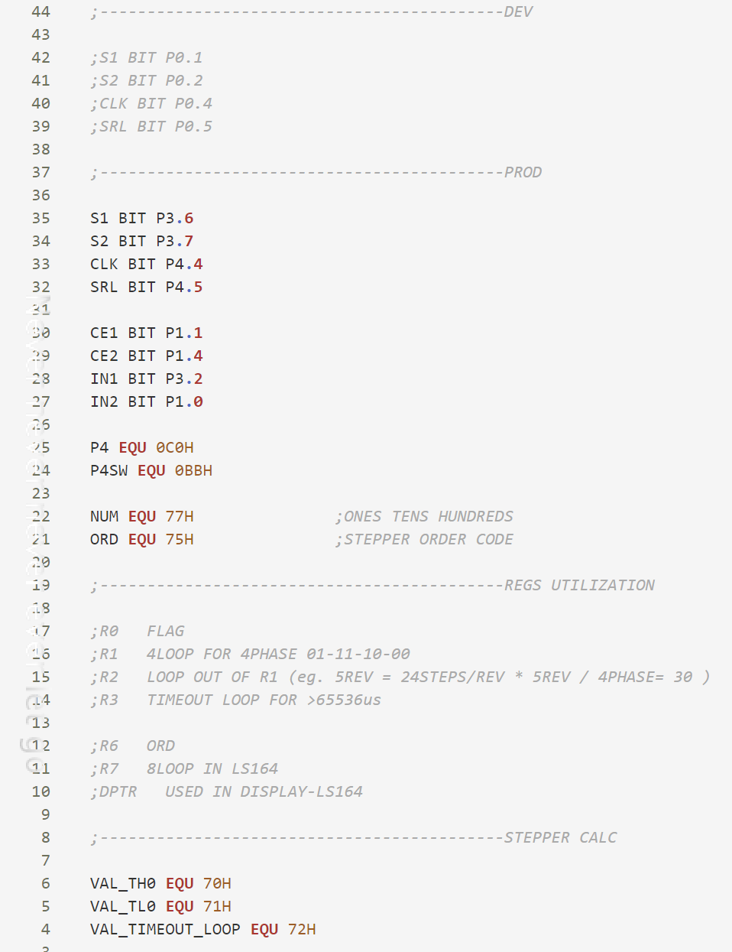

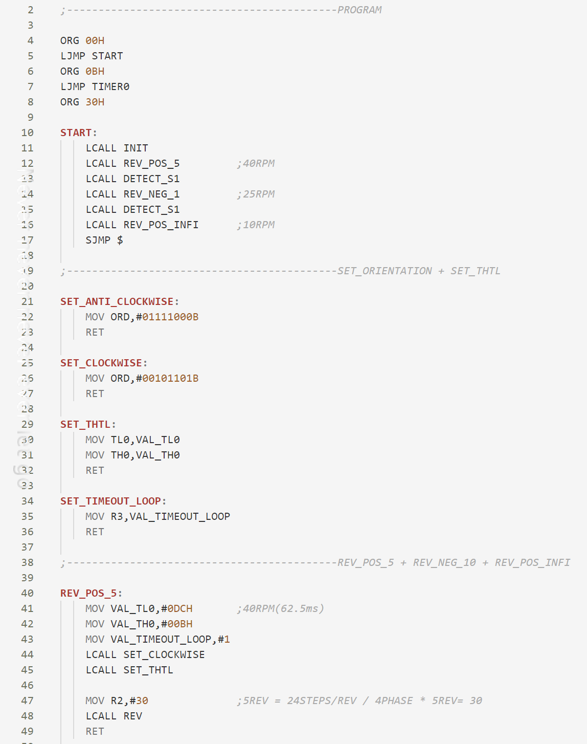

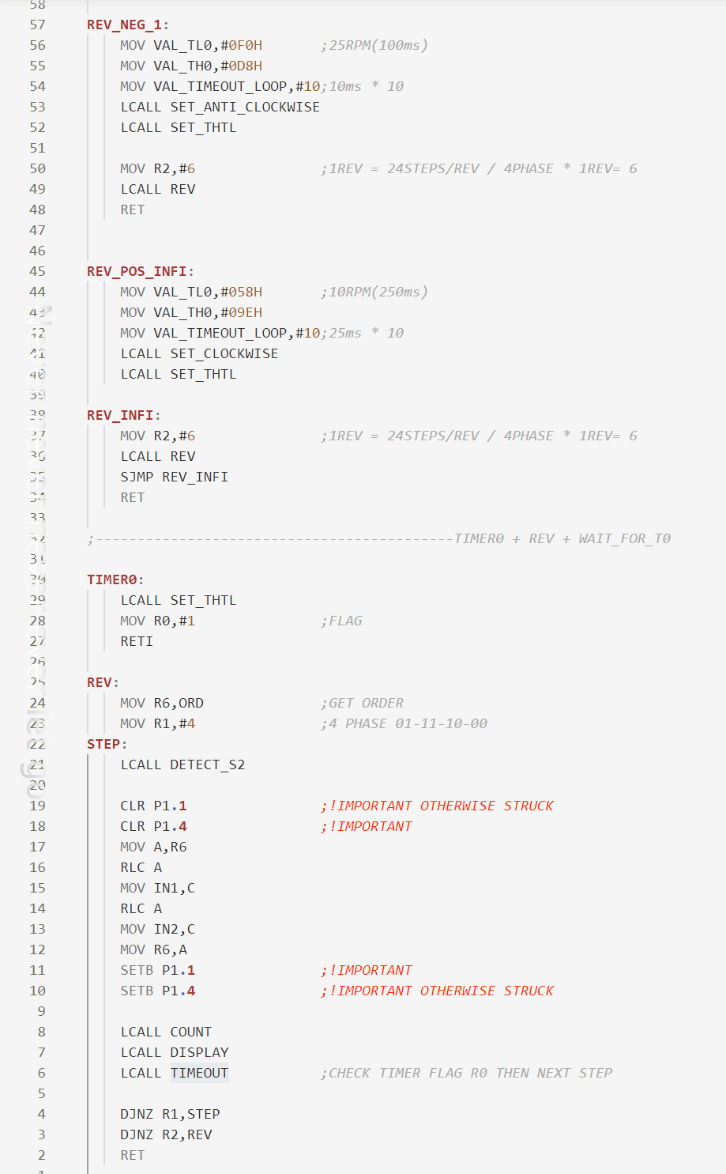

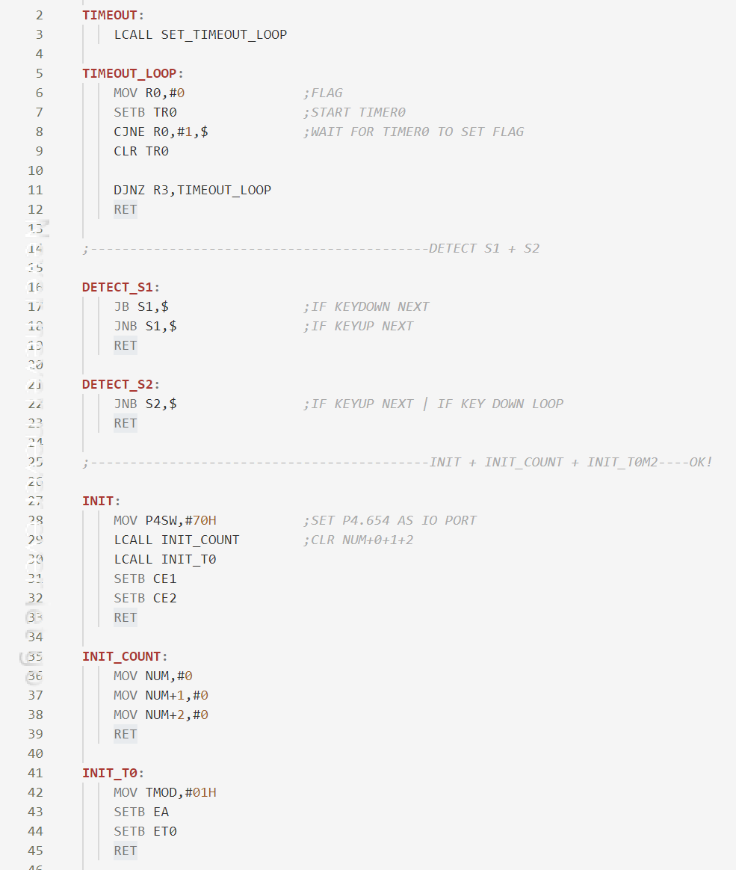

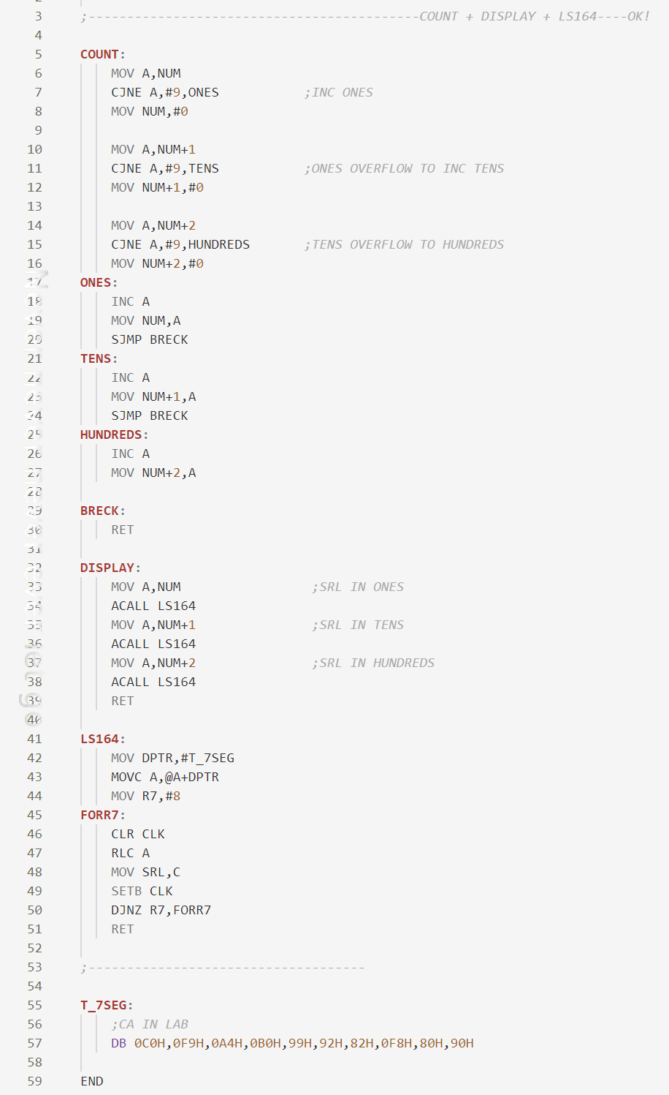

1. **思考题（见PPT）**
2. **MCS51的中断处理程序，要保存现场，有哪些方式？**

单片机响应中断请求后, 就由硬件完成以下功能:

（1） 根据响应的中断源的中断优先级, 使相应的优先级状态触发器置1；

（2） 执行硬件中断服务子程序调用, 并把当前程序计数器PC的内容压入堆栈，保护断点，寻找中断源； 

（3） 清除相应的中断请求标志位（串行口中断请求标志RI和TI除外）； 

（4） 把被响应的中断源所对应的中断服务程序的入口地址（中断矢量）送入PC, 从而转入相应的中断服务程序。

（5）中断返回，程序返回断点处继续执行。

1. **使用定时器中断，都需要设置那些特殊功能寄存器？**

[中断允许寄存器IE](https://blog.csdn.net/panjinliang066333/article/details/126706450#t2)

[中断优先级寄存器IP](https://blog.csdn.net/panjinliang066333/article/details/126706450#t3)

定时器/计数器工作方式寄存器TMOD

定时器/计数器控制寄存器TCON

1. **如何改变步进电机的转向？**

把脉冲送入IN1和IN2的序列01-11-10-00反过来00-10-11-01

1. **步进电机的转速取决于那些因素？有没有上限和下限？**

步进电机的转速取决于脉冲频率、转子齿数和拍数。其角速度与脉冲频率成正比，而且在时间上与脉冲同步。因而在转子齿数和运行拍数一定的情况下，只要控制脉冲频率即可获得所需速度。

步进电机应用于低速场合，每分钟转速不超过1000转，所以适用的最高转速就是1000转。

1. **问题分析**

（实验过程中遇到的问题及解决方法）

1. 定时器初值刚开始不太会算，后来仔细用纸笔进行推导，根据不同转速计算出每次送脉冲间隔的秒数，并且利用STC软件自带的定时器初值代码生成功能得到了TH和TL的值。

其中25rpm和10rpm的转速所得到的定时时长超过了16位定时器的定时上限，所以分割成了几段，这个地方套外层循环的次数计算也遇到了问题，一番努力后解决了。

1. 送入脉冲不能光给IN1和IN2设置，我一开始在初始化的时候把CE1和CE2置为高，没有在送脉冲的时候先清0再置1，这样运行时单片机不会旋转，后来参考别人的代码发现了这个问题进行了修改。
2. 第一次实际使用器材做实验，发现机箱里的7SEG应该是共阳接法，所以对应修改了TAB里面的码值。